今日动态
2025.5.12 星期一 天气 晴天
本周主题：能干的手
周发展目标：
1.学习运用手的作用、发挥手的本领、探索手的语言，在说说、讲讲、做做、玩玩中感知手的能干。
2.能用绘画、泥塑等形式表现对手的认识和理解，体验手的能干，建立自信及表现的愿望，激发其创造的能力。
3.知道保护小手的方法，学会保护自己的小手。
一、来园情况
出勤31人：丁曼婷请病假。
二、语言：小螃蟹找工作
倾听是儿童感知和理解语言的行为表现，只有懂得倾听、善于倾听，才能理解语言形式，语言内容和语言运用的方式，只有理解才能与别人交流和沟通。纲要中提出大班幼儿能持续一段时间倾听，理解对方的观点。引发幼儿持续倾听的兴趣，并能有意识地控制自己的倾听行为。而辩论这种形式对幼儿的倾听和表达都有较高的要求。教师在组织幼儿进行辩论时要鼓励幼儿大胆想，认真听，并不断给幼儿学习的支架。大班语言活动《小螃蟹找工作》以猜谜、了解工作导入，通过讨论小螃蟹做理发师、服务员合适、不合适为题展开简单辩论，让幼儿有充分的机会表达自己的想法，最后阅读信件了解小螃蟹的工作。活动让孩子走进主动学习的情境，充分表达自己的见解。
表扬这些小朋友能围绕“小螃蟹找工作”的中心话题大胆表达自己的见解：王知霖、吴文欣、徐诺、许诺言、徐佳伊、徐梓赫、杨易、阴少帅、章昕媛、张奕涵、张悦威、周艺天、宗韫玉。
表扬这些小朋友能专心倾听、乐意动脑、积极参与谈话活动：谌睿、李慕妍、李璟睿、刘锦宥、谭沁、王若鑫。
希望这些小朋友能积极思考，多举手表达自己的想法：郑书韵、冯欣、胡奕可、黄梓宸、梁峻晰、蒋翊晗、申晓文、王楷博、王诺婉、王秋瑶、魏锦宸、徐筱晞。
三、区域游戏
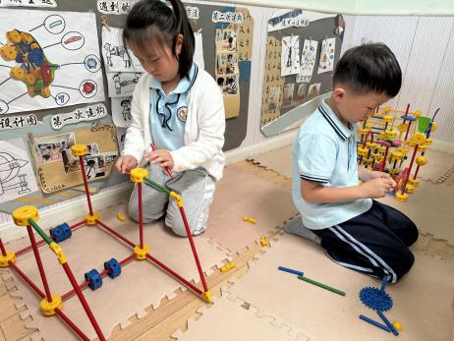  李慕妍专注地在万能工匠建构房车，双手灵活地拼接各类构件，她时而调整角度，时而加固连接，将色彩各异的管状、片状零件巧妙组合。在她的努力下，房车框架逐渐成型，每一个细节都透露着她的耐心与对建构的热爱。 | 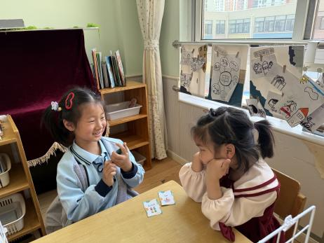  王诺婉与徐筱烯在图书角玩 “你说我猜” 游戏。王诺婉手持卡片，通过生动描述词语含义、特征与情景，引导猜测；徐筱烯紧盯对方，认真聆听，时而皱眉思索，时而眼睛一亮迅速作答。两人沉浸其中，轻声讨论，在图书角的静谧氛围里，享受着语言游戏带来的乐趣 。
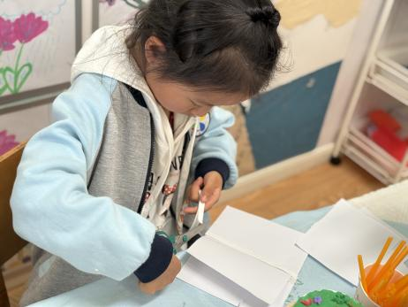  郑书韵在美工区专注自制连环画本子。她先将白纸整齐裁成相同尺寸，仔细叠放，接着，拿起透明胶分别粘连起来，将纸张牢固装订。最后，用彩笔为封面绘制图案，认真书写标题，整个过程有条不紊，透着对创作的用心。 | 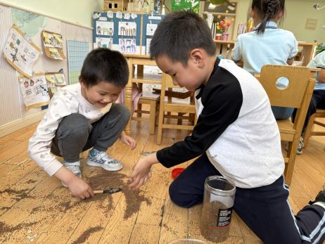  周艺天和王楷博面对散落的乌龟食，迅速行动起来。周艺天找来小铲子，将大片食物扫拢；王楷博则用手捏起细碎颗粒。两人还尝试用纸巾吸附黏在角落的残渣，相互配合、分工协作，不断调整方法，力求快速、高效地完成清理工作。
四、户外活动
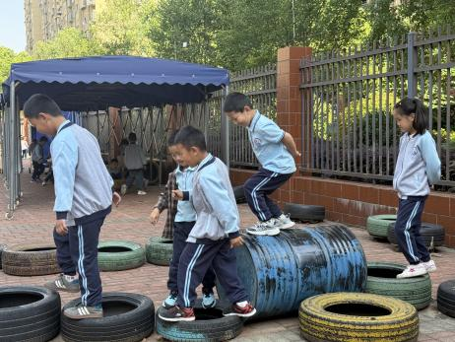  一群小朋友围在轮胎路旁，热烈商量着增加游戏难度。经过讨论，他们决定背着手走轮胎路。大家跃跃欲试，有的踮起脚尖保持平衡，有的慢慢挪动脚步，脸上透着专注与认真。尽管不时摇晃，却仍坚持前行，在挑战中感受游戏带来的乐趣与刺激。 | 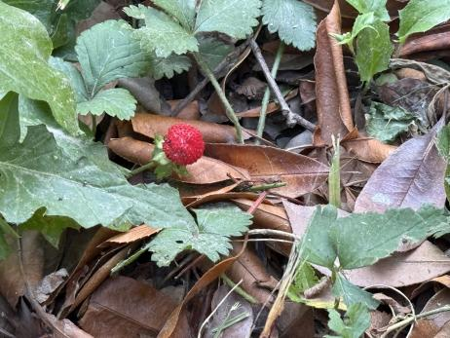  户外活动时，冯欣突然指着草丛惊喜呼喊，原来她意外发现了几颗鲜艳的红色果子。她好奇又谨慎，连忙叫来老师。老师仔细查看后，告诉她这是蛇莓，并讲解其特征与生长习性。冯欣认真聆听，时而凑近观察，时而点头，眼神里满是求知的光芒 。
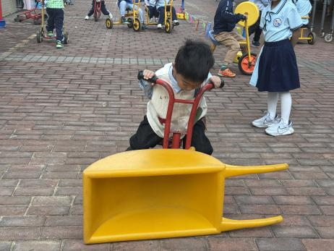  王知霖玩小车时速度稍快，一个转弯没控制好方向，小车径直撞上小推车。王知霖先是一愣，脸上露出慌张神情，随即迅速停下小车，蹲下身开始默默搬起了小车，眼神里满是懊悔与歉意。 | 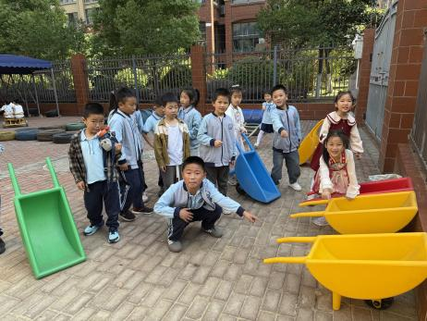  户外小车上突然飞来一只蛾子，硕大的翅膀、独特的花纹格外引人注目。小朋友们立刻围拢过来，眼睛瞪得圆圆的，叽叽喳喳地讨论着。有人小心翼翼地凑近观察，有人踮着脚伸长脖子，惊叹声此起彼伏，都被这位 “不速之客” 牢牢吸引住了。

五、温馨提示
近期开始排练毕业典礼，请有相关节目的小朋友回家后也积极练习。

